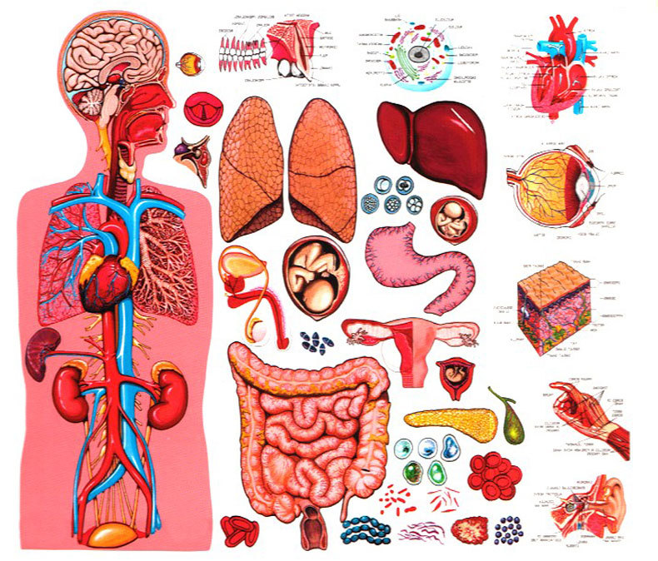

Всероссийская викторина по биологии
«Тайны нашего тела»

для учащихся 1-4 класса

Всероссийская викторина по биологии
«Тайны нашего тела»

Викторина состоит из 16 заданий.
Максимальное количество баллов - 35 баллов.

Часть 1.
А. Задания «Вопрос-ответ»

- Самыми твердыми костями человеческого тела являются _____________________________________________________________________________
- У человека евстахиева труба связывает полость среднего уха__________________________________________________________________________
- Самой крупной веной в организме человека является______________________________________________________________________
- Лёгочные вены несут _______________________________________________

Б. Задания «Почему это так?» (дайте пояснение)

- При раскопках в кургане был найден скелет. Как определить по костям скелета пол человека?
- В одной популярной книге по физиологии было образно сказано: «В каждую секунду в красном море миллионы кораблей терпят крушение и опускаются на дно. Но миллионы новых кораблей выходят из каменных гаваней вновь в плавание». О каких кораблях идет речь и что имеется в виду?
- Люди, систематически употребляющие в пищу лук и чеснок, чтобы избавиться от запаха, полощут рот, чистят зубы, однако запах не исчезает. Почему?
- Великий немецкий композитор Людвиг ван Бетховен (1770—1827), будучи глухим, «слушал» игру на рояле с помощью трости, один конец которой он упирал в рояль, а другой — держал в зубах. Объясните, мог ли Бетховен слышать музыку.

В. Задания «Четвертый лишний» (напишите почему)

1. Трахея - Дерма - Эпидермис - Волос
2. Ребро - Лопатка – Аксон - Крестец
3. Ухо - Эритроцит - Кровь - Тромбоцит
4. Пищевод - Мочевой пузырь - Кишечник – Желудок

Г. Задания «Отгадайте ребусы по анатомии человека»
1.
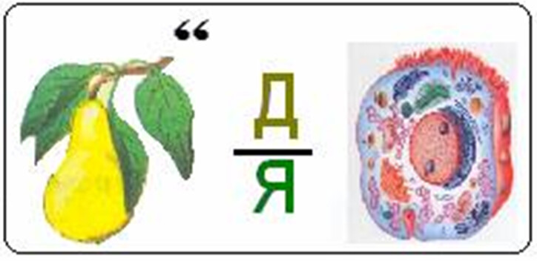
2.
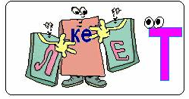
3.
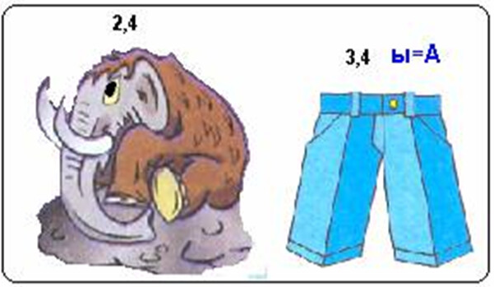

Часть 2.

Творческое задание. Составить и красочно оформить кроссворд по теме скелет человека (в кроссворде должно быть не менее 8 вопросов).

ФИО участника викторины, возраст.

